E se prendessimo un morso?
Di Valeria Rossi


Può capitare. Può capitare di prendere un morso da un cane, per mille ragioni e mille motivi: per vera e propria aggressione, per paura/autodifesa, ma anche semplicemente per errore (“ops! Volevo prendere la pallina e invece ho azzannato la mano!”)
Se succede, cosa ci aspetta? Quale il comportamento da adottare?
Ovviamente come in tutte le ferite la situazione può essere molto varia per gravità: da un piccolo pizzico, alla contusione (classico “colpo” e morso non andato a segno), alla ferita penetrante sino alla lacerazione o addirittura perforazione di vasi e frattura (se l’impatto è molto violento, per esempio su un soggetto fragile quale l’anziano).
La situazione del classico “mi ha bucato” rappresenta comunque una ferita penetrante che, anche se non estesa, è rappresentata dalla perforazione dei denti e deve essere considerata sempre molto attentamente.
Le ferite da morso, essendo la bocca un ricettacolo di sporcizia, residui di cibo e batteri, sono tutte ad alto rischio di infezione da microrganismi anaerobi, stafilococchi, streptococchi e tetano: quindi bisogna innanzitutto detergere, lavare e disinfettare bene la ferita. Sbrigliare e usare una soluzione anti-settica per almeno 10-20 minuti consentendo così l’imbibizione del tessuto.
Se possibile, valutare il necessario ricorso alla sutura. Sarebbe preferibile non utilizzare punti e consentire ai lembi, se non laceri, o alla perforazione di guarire per “seconda intenzione”, cioè formando il tessuto di granulazione e la famosa “crosta” di riparazione.
Possiamo applicare una medicazione assorbente non aderente che prema ed inoltre assorba le secrezioni della ferita, quale ad esempio una garza paraffinata.
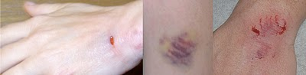
Se la situazione appare più grave e non facilmente risolvibile consultare un paramedico o medico o recarsi al più vicino punto di assistenza.
Per quanto concerne la chiusura con sutura, i classici punti sono solitamente indicati ed indispensabili là dove la cute è più sottile e si richiede inoltre una migliore guarigione estetica in zone molto irrorate quali il viso ed il cuoio cappelluto.
Il medico, raccontato l’accaduto e visitato il paziente, consiglierà in caso di ferita penetrante o lacerata, sempre il ricorso ad una profilassi con antibiotici: nei casi meno gravi per bocca, sino alla possibilità di iniezione intramuscolo nei casi più gravi.
Solitamente, visto l’ampio spettro e la tipologia dei patogeni, si ricorre alla famiglia delle penicilline, magari protette con acido clavulanico, o alla classe delle tetracicline.
E’ importante riferire al medico se si è vaccinati contro il tetano. Di fronte ad un ricordo dubbio o ad una vaccinazione troppo lontana nel tempo è indicata la profilassi antitetanica con immunoglobuline o anatossina.
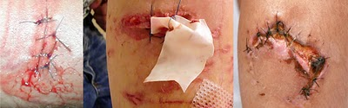
Logicamente il quadro può apparire subito più grave, rispetto al “classico” morso, e la lacerazione o contusione di un vaso rappresenta una ferita d’urgenza da sottoporre subito all’attenzione del più vicino pronto soccorso.
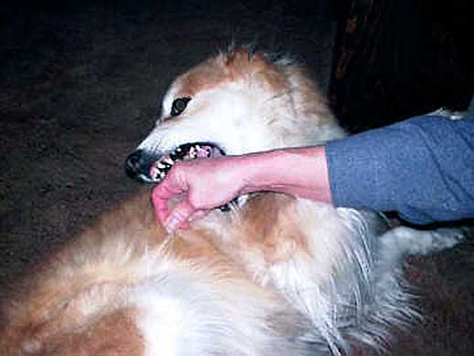
Nelle indicazioni importanti da riferire al medico, anche se situazione rara, c’è il fatto che l’animale potesse essere potenzialmente – verosimilmente rabbioso; intervento da avviarsi in collaborazione col veterinario e il presidio sanitario locale.
In tal senso bisogna ricordare che nell’ottobre del 2008 la rabbia è ricomparsa in Italia; il primo focolaio è apparso nel territorio del Comune di Resia (UD), a seguito dell’evolversi dell’epidemia che interessava i paesi dell’est limitrofi (Slovenia e Croazia).
Nel corso del 2009 l’epidemia si è diffusa in direzione Sud- Ovest, comprendendo la province di Udine, Pordenone e Trieste, fino a casi più recenti riscontrati nella provincia di Belluno lungo l’arco alpino.
La prevalenza dei casi ha interessato gli animali selvatici, per lo più le volpi, che rappresentano il principale serbatoio della malattia, ed alcuni tassi. Al dicembre 2009 erano stati riscontrati positivi anche tre cani di proprietà e un asino.
L’Ordinanza Ministeriale del 26 novembre 2009, disponeva i seguenti provvedimenti:
• obbligo di vaccinazione antirabbica dei cani e altri animali da compagnia sensibili al seguito di persone che si recano nelle zone interessate
• obbligo di vaccinazione dei cani di proprietà e degli animali domestici sensibili condotti al pascolo nelle zone interessate
• limitazione della circolazione dei cani ivi inclusi quelli utilizzati nella pratica venatoria
• campagne di vaccinazione orale delle volpi, mediante vaccino addizionato a specifiche esche distribuite sul territorio interessato dalla malattia e in un’ampia zona di protezione circostante
• intensificazione del monitoraggio degli animali selvatici nel territorio
Di fronte al sospetto di morso da animale rabbioso fare una detersione profonda della ferita e lavare la ferita con fisiologica, acqua ossigenata o in mancanza anche il semplice sapone. Non è indicata la sutura, ma se è certa la presenza del Rhabdoviridae (famiglia del virus della rabbia) il medico ci sottoporrà a trattamento con immunoglobuline umane anti-rabbiche o al vaccino; in situazioni di dubbio sarà l’osservazione dell’animale ad indicare il comportamento terapeutico da tenere. Diversamente, se negativa l’infezione, sarà attuata la profilassi come per ogni altra ferita.
La cura migliore? Il vecchio adagio “prevenire è meglio che curare”.
A chi piace prendersi un morso? Direi a nessuno, ma pur con le migliori osservazioni – e anche ai più esperti – può capitare.
Conoscere maggiormente il comportamento animale e del cane può però farcene scampare una buona percentuale: ma qui la parola passa ai veterinari, comportamentalisti, educatori … e agli uomini di buon senso!

